Анализ
работы по профилактике безопасности дорожного движения
в Земетчинском районе 2019-2020г

В современном мире дорожное движение является одним из основных процессов, который привлекает ребенка уже в самом раннем возрасте. Вот почему с самого раннего возраста необходимо обучать детей основным правилам, знание которых может снизить вероятность дорожно-транспортных происшествий. Источников этих знаний три – родители, школа, внешняя среда. Образовательные учреждения делают все необходимое для того, чтобы обезопасить жизнь обучающихся. Переступая порог ОУ ребенок узнает безопасный маршрут «Дом-школа-дом». Переходя из класса в класс знания ребенка по правилам безопасности дорожного движения повышаются.
Сохранение жизни и здоровья юных участников дорожного движения имеет социальные, экологические, психологические, правовые, нравственные, эстетические и педагогические аспекты. Профилактика травматизма детей возможна не только при условии их специальной подготовленности к безопасной жизнедеятельности в транспортной среде, но и к формированию у них высокого уровня транспортной культуры.
Для улучшения положения на дорогах необходима пропаганда ПДД в учебных заведениях на разных уровнях.
В районе ведется активная работа по профилактике ДТП ведется уже на протяженнее многих лет.
С целью профилактики дорожно-транспортного травматизма в образовательных учреждениях района ежегодно составляется план совместной работы с ГИБДД, согласно которому проводятся мероприятия по предупреждению и профилактике детского дорожно-транспортного травматизма. Достижение положительных и долгосрочных эффектов в организации профилактики детского дорожно-транспортного травматизма возможно только на основе комплексного подхода в решении вопросов детской безопасности на дорогах и профилактики травматизма. Такой подход включает в себя учебную и внеурочную деятельность, работу с родителями, информационную и материально-техническое обеспечение и контроль со стороны администрации.
Цель работы: формирование у школьников устойчивых навыков безопасного поведения на улицах и дорогах.
Задачи:
- Способствовать формированию у обучающихся потребности в изучении правил дорожного движения и осознанного к ним отношения;
- Способствовать формированию устойчивых навыков соблюдения и выполнения правил дорожного движения;
- Создавать условия для обучения способам оказания самопомощи и первой медицинской помощи при ДТП.
- Создавать условия для воспитания чувства ответственности, культуры безопасного поведения на дорогах и улицах.
Для повышения уровня профилактической работы по предупреждению правонарушений несовершеннолетних и вовлечение общественности в учреждениях образования Башмаковского района ведется работа в тесном контакте с родителями, совершенствуя формы и методы изучения детьми правил дорожного движения и их пропаганды. Классные руководители ежедневно проводят с детьми двух-, трехминутные беседы-напоминания о соблюдении Правил дорожного движения, особенно такая работа ведется в начальной школе. В течение учебного года проводятся как плановые, так и внеплановые мероприятия по соблюдению учащимися правил дорожного движения.
Согласно планам в течение года были проведены следующие мероприятия:
- Директором школы были изданы приказы по школе:
  - “О проведении месячника безопасности” (сентябрь);
  - “О создании комиссии по предупреждению и ликвидации чрезвычайных ситуаций и гражданской обороне”;
  - “По вопросам комплексной безопасности”
  - «Проведении Акции «Внимание дети!»»
- Обучение детей основам безопасного поведения на дорогах осуществляется через уроки ОБЖ в начальном, среднем и старшем звене, занятия «Окружающий мир», занятия по ПДД в кружке «ЮИД», на классных часах и беседах (1-11 класс).
- В июне месяце в детских оздоровительных лагерях ДОЛ общеобразовательных учреждений Башмаковского района (14 лагерей) проведены уроки безопасности дорожного движения. Урок проведен с учащимися на тему «Правила перехода проезжей части», «Правила ПДД», «Условия необходимые для вождения велосипеда», «Правила поведения в автобусе», повторили дорожные знаки для пешеходов с участием представителей ГИБДД.
- Педагогами-организаторами ОБЖ (8 школ) были проведены следующие мероприятия:
  - Ежеквартально на общешкольных линейках проведёны инструктажи по правилам дорожного движения с 1-11 класс, как в начале года, так и в конце года;
  - В рамках Месячника безопасности, акции «Внимание Дети!», «Недели безопасности», всероссийского урока по «Основам безопасности жизнедеятельности», профилактической акции «Дети на первом месте», проведены практические и теоретические занятия в 1-11 классах по темам: а) мы-пешеходы;
б) мы-водители велосипеда и мопеда;
в) мы-пассажиры;
г) главные дорожные знаки.
  - В сентябре и мае месяце проведены практические занятия с учащимися 1-11 класс по теме “Экстремальные ситуации в автобусе”: а) действия при пожаре в автобусе
б) действия при столкновении
в) правила перехода улицы после выхода из автобуса
г) действия, если стал заложником в автобусе.
  - В целях повышения уровня профилактической работы по предупреждению правонарушений несовершеннолетних и вовлечение общественности в образовательных учреждениях района шла работа по плану отрядов РДШ, Юнармии.
В районе 8 отрядов РДШ – 120 человек, 8 отрядов Юнармии – 390 человек. Руководители объединений - старшие вожатые. Участниками объединений проведены следующие мероприятия:
-нарисовали все запрещающие знаки, с учащимися начальной школы -проведены акции «Засветись!», «Осторожно, дорога!».
  - Педагогами-организаторами ОБЖ школ:
  - Проведены занятия с применением мини-улиц и с использованием схем безопасных маршрутов «Дом-Школа-Дом» в сентябре 2019г. Проведено 132 занятия в каждом классе общеобразовательных учреждений. Ребятам на практике продемонстрировали, как необходимо двигаться по дороге, как правильно переходить улицу, что такое пешеходный переход и многое другое.
  - Учащимся напомнили о правилах дорожного движения водителя велосипеда и мопеда:
а) место велосипеда на дорогах
б) показ рукой повороты налево, направо, остановка, обгон.
  - Раз в четверть проводится проверка маршрутных листов “Дом-Школа-Дом”. По итогам проверки, 1-4 класс все имеют в дневниках маршрутные листы. В среднем и старшем звене маршрутные листы имеются у большинства учащихся. Также в начале каждого учебного года для учащихся 1-4 классов проводятся инструктажитренинги по переходу через пешеходный переход возле школы, отрабатываются безопасные входы и выходы с территории школы с привлечением родителей.
  - В конце учебного года с учащимися 9 и 11 классов проведено занятие по правилам дорожного движения “Поведение на городских дорогах, особенности городской безопасности на дорогах”.
  - В мае месяце проведены повторные теоретические занятия на общешкольной линейке по темам дорожной безопасности:
  - Место пешехода на дорогах;
  - ПДД для водителей велосипеда и мопеда, скутера и т.д;
10) Учащиеся школы просмотрели фильм, направленный на профилактику дорожного движения и обсудили после просмотра с педагогами, классными руководителями; 11). Проведены практические занятия с учащимися о правилах поведения на дороге, железной дороге;
12). Перед каждым выездом на экзамен проведён инструктаж по дорожной безопасности с выпускными классами, выезжающими на экзамены в р.п. Башмаково.
- Заместителями директоров общеобразовательных учреждений ( 8 ОУ) по ВР:
  - В целях повышения эффективности работы по предупреждению ДДТТ в школах проводится методическая работа с педагогами по их подготовке к занятиям, по правилам поведения на улицах с учащимися, рекомендуются методические материалы, сценарные разработки классных часов, предоставляется Интернет для поиска необходимых материалов. Большинство материалов можно найти на сайте школы в разделе «Дорожная безопасность» (видеоматериалы, презентации, игры). Помощь в организации работы по изучению ПДД оказывает школьная библиотека, в которой находится полезные журналы, в том числе и по правилам дорожного движения, дополнительная литература.
  - Оборудованы макеты-диорамы перекрестков с нанесенной разметкой, имитирующий участок пересечения проезжих частей, пешеходного перехода. При помощи площадки в течение года проводятся практические занятия.
  - На общешкольном родительском собрании (май 2019г) педагогами-организаторами ОБЖ. проведена беседа «Дорожная безопасность», в ходе которой родители были ознакомлены со статистикой ДТП с участием детей в Пензенской области. Приведены случаи ДТП с участием несовершеннолетних на дорогах. Призвал родителей соблюдать самим правила дорожного движения, чтобы показать пример своим детям, приобрести и закрепить на верхней одежде или рюкзаке несовершеннолетних световозвращающие элементы, чтобы в темное время суток следующего по маршруту несовершеннолетнего было заметно на дороге.
- Классными руководителями в течение года проведены беседы: “Правила дорожного движения” по разным формам: творческие работы, просмотр видеороликов, применение полученных знаний на практике, проведены повторные беседы о необходимости приобретения и закрепления на верхней одежде или рюкзаках световозвращающих элементов.
- В образовательных учреждениях оборудованы «Уголки безопасности», на которых размещена постоянная и текущая информация по БДД для обучающихся и их родителей ;
- «Паспорт дорожного движения» образовательных учреждений, создан и ведется в соответствии с требованиями и содержит всю необходимую документацию по работе в данном направлении.
Итоги работы:

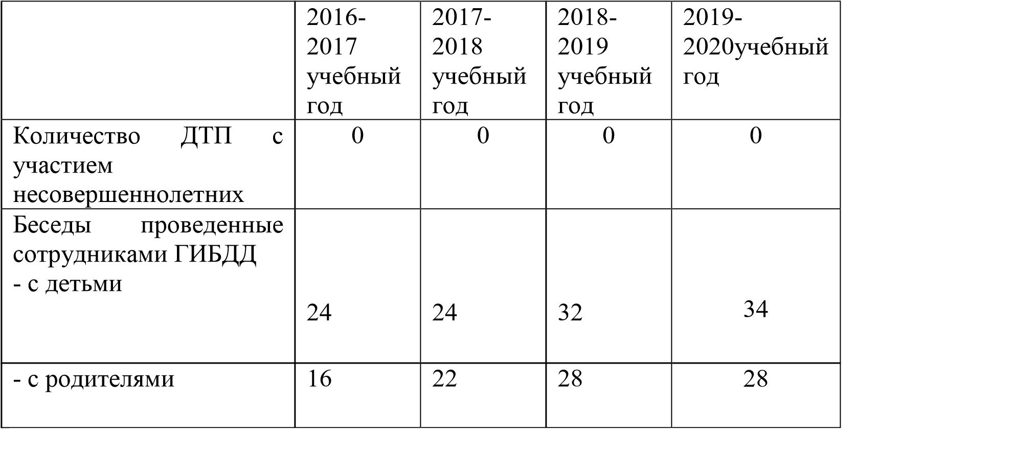
Статистика дорожно-транспортных происшествий с участием учащихся в Башмаковском районе за период 2020год – отсутствуют происшествия с участием несовершеннолетних.
Анализ работы по предупреждению детского дорожно-транспортного травматизма показывает, что в образовательных учреждениях ведется значительная работа по пропаганде правил дорожного движения и предупреждению детского дорожно-транспортного травматизма. Опираясь на имеющийся положительный опыт работы, образовательные учреждения находится в постоянном поиске новых форм и методов работы по данному направлению.
Вопрос о работе по профилактике и предупреждению детского дорожнотранспортного травматизма рассматривается на педагогических советах школ, совещаниях при директоре, методических объединениях классных руководителей, родительских собраниях. Каждый случай ДТП с участием детей и нарушением ПДД случившийся в области обсуждается в педагогическом коллективе, на общешкольных линейках, доводится до сведения родителей.
Сравнивая итоги работы за прошлые года общая картина не меняется. Участие в мероприятиях направленных на профилактику безопасности дорожного движения – 94 %. Совместная работа с ГИБДД в этом году была налажена – запланированные мероприятия были проведены сотрудниками ГИБДД. Беседы и внеклассные мероприятия, конкурсы, проводимые классными руководителями и администрацией школы, способствовали расширению представления детей о правилах дорожного движения, поведения на улице, передвижения и поведения в автобусе. Однако, необходимо отметить, что в этом году, как и в прошлом участие в конкурсах разного уровня находится на низком уровне. Несмотря на всю полноту выполненной работы, встречаются случаи, что учащиеся школы нарушают правила дорожного движения, когда двигаются вдоль проезжей части, двигаются на велосипедах, садятся или выходят с автобуса. Поэтому в следующем учебном году необходимо продолжить организацию деятельности в данном направлении.

Рекомендации:
- Проведение массово-разъяснительной работы по пропаганде правил в школе с использованием технических средств пропаганды.
- Участие в слетах и смотрах, конкурсах, соревнованиях, агитбригадах все уровней.
- Продолжить вовлечение наибольшего числа учащихся и их родителей в изучение ПДД; 4. Продолжить создание информационного, кадрового, организационного и программнометодического обеспечения по вопросам воспитания грамотных и дисциплинированных участников дорожного движения.
5. Тесно взаимодействовать с сотрудниками ГИБДД и пригласить на беседу с ребятами и родителями.

